Lamelový rošt SOLID NV 200 x 90 cm – 4 ks

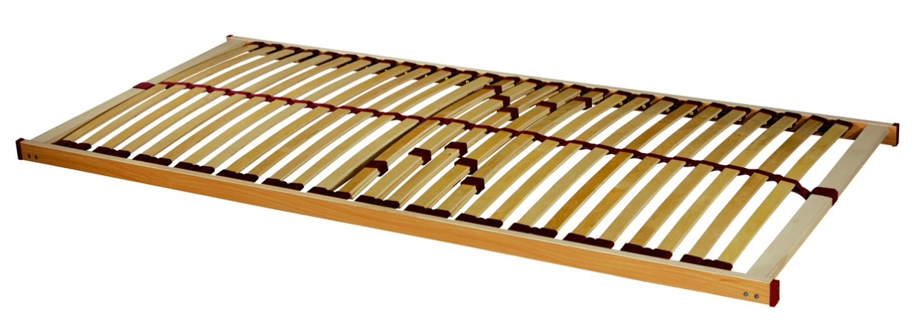

- Bukový lamelový rošt v bukovém nebo březovém celomasívním rámu
- 28 lamel v kaučukových pouzdrech
- V bederní části jsou lamely zdvojeny včetně regulačních objímek pro nastavení tuhosti roštu
- Rošt ve střední části je opatřen popruhem pro zvýšení nosnosti roštu
- Nosnost až 130 kg
- Výška roštu 6 cm

